 | TECHNISCHE SPECIFICATIE  BESTEKTEKST

Technische Specificatie: Maasdam DB Green 36 verhoogd installatie vloerelement (computervloer)  Hoofdstuk 42.50  Versie v113 – Datum: 22 juli 2026 | 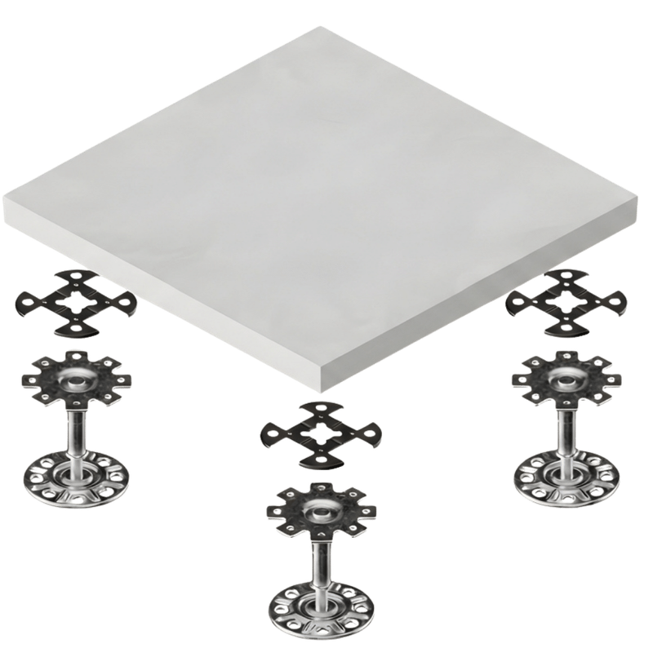  Verhoogd installatievloerelement op verstelbare onderconstructie

Onderdeel | Specificatie
Fabricaat | Knauf Integral KG
Leverancier | Maasdam Groep B.V.
Type | Maasdam DB Green 36
Beoogd gebruik | Verhoogde systeemvloer in antistatische uitvoering op een verstelbare ondersteuningsconstructie ten behoeve van modulaire bouw
Duurzaamheid | Systeem met een Cat-1 EPD, specifiek voor de Nederlandse markt. Getest voor traditionele- en houtbouw. Bevat geen schadelijke stoffen.
Nationale Milieudatabase | Categorie 1 label: MKI A1 & MKI A2
Vulelement paneel | EN 13501-1 100% recyclebaar vezel versterkt homogeen calciumsulfaat
Brandbaarheid | A1 non-combustible
Brandwerendheid | REI60 volgens EN13501-2 (60 minuten)
Densiteit paneel | ≥ 1.600 kg/m³
Systeemgewicht | ≥ 50 kg/m²
Rastermaat | 600 x 600 mm
Paneeldikte (zonder afwerking) | 36 mm
Afwerking boven- en onderzijde panelen | Onbewerkt, geschikt voor vloerafwerking
Afwerking randen |     ≥8 mm verticaal randprofiel voor optimale akoestische & ventilatieprestaties, zonder kantenband
Randaansluiting | Compriband 5mm of 10mm
Akoestische prestaties | ΔLw,P = 19 dB  Dn,f,w,p = 64 dB  Ln,f,w,p = 35 dB  Ln,t,a = ≤ 52 dB  Dn,t,a = ≥ 47 dB
Bouwhoogte | Flexibel instelbaar o.b.v. traploos verstelbare onderconstructie.
Onderconstructie | Traploos verstelbare verzinkt stalen vijzels, minimaal M16, verlijmd op de ondervloer en op bovenkant voorzien van een 5mm PGR akoestisch dempend tussenplaatje
Doorbuigingsklasse | NEN 12825 Klasse A (maximaal 2,5mm)
Breuklast | NEN 12825 6.0 kN
Puntlast | NEN 12825 3.0 kN
Nuttige belasting | 15.0 kN/m²
Terugnamegarantie door fabrikant/leverancier | Ja

